绳驱二轴腕部：动态 R 矩阵解算
徐钰 陈梓贤
SLAIHAND
技术报告 TR-WRIST-2026-01 | 2026 年 10 月 29 日
结论：3 绳驱动 2 自由度的冗余构型使力臂随姿态变化（±30° 内变化 23.0%），因此 R 必须是关节角的函数。由虚功原理得 R = −(∂l/∂q)ᵀ；每格由 r = −ds/dθ 给出，每段只需 5 个常数即可实时计算。

1 需求来源：为什么必须是“动态”R
1.1 构型
腕部由 3 根绳驱动 2 个自由度（roll、pitch），属于 n+1 冗余驱动。绳的一端固定在基座，另一端固定在转子上，中间绕过关节。关节一转，绳与轴心的相对位置就变，力臂 r = −ds/dθ 随之改变。
1.2 力臂随姿态变化的事实
C2 的 roll 段：零位 −22.05 mm，30° 时 −27.04 mm。
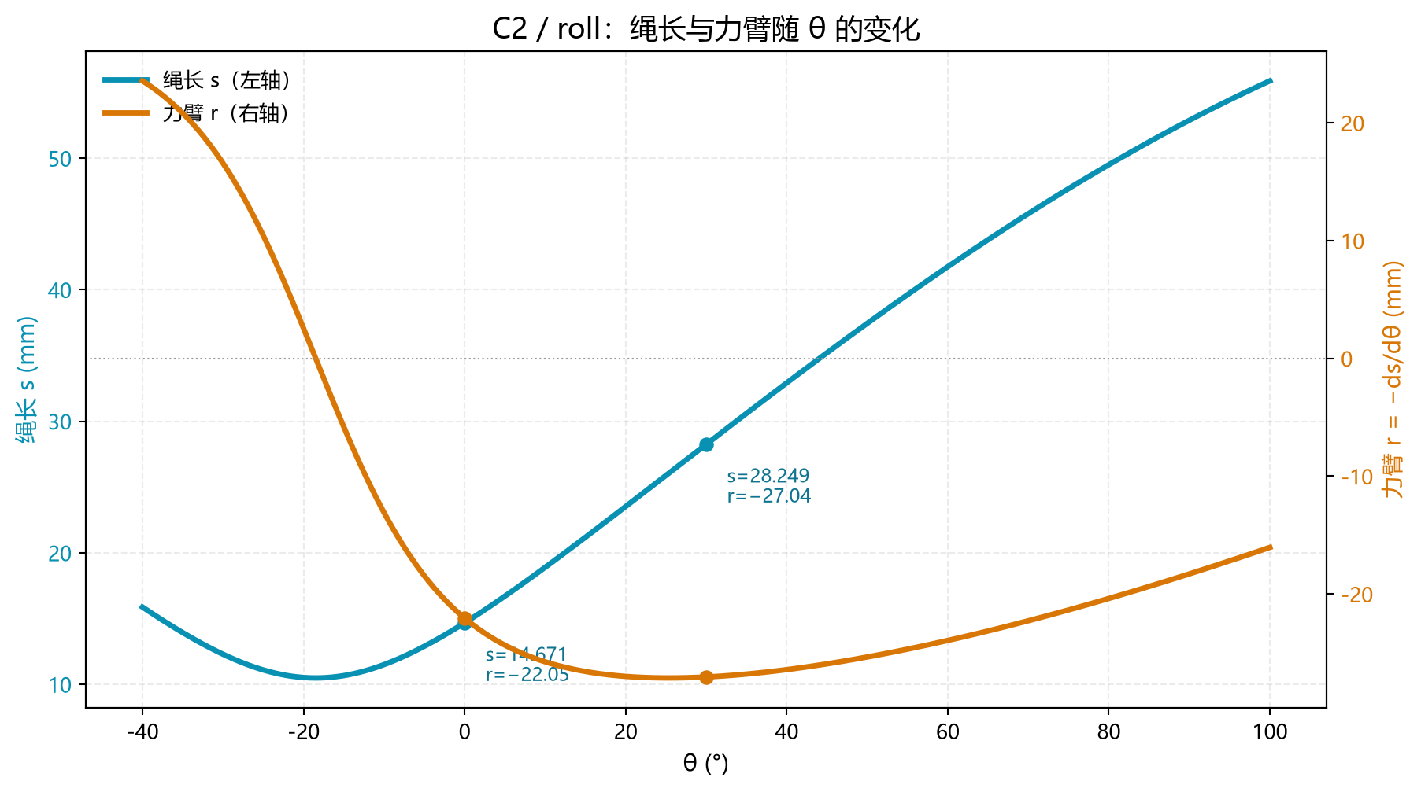
图 1 绳长 s 与力臂 r 随关节角的变化（C2 / roll）
r 不是常数；r = 0 处正好是 s 的极小点；三根绳的变化趋势并不一致。
1.3 用定常数 R 的误差
- ±30° 内力臂变化约 23.0%，力矩估计同比例失真；
- 三根绳的力臂量级差两个数量级（C1 约 −0.26，C2 约 −22.05），无法用一个平均系数补偿；
- 张力分配 f = R⁺τ + tw 中，R 的误差会放大为零空间方向的漂移。
1.4 目标
给出 R 的解析解：由几何常数与关节角直接算出 2×3 的 R，不依赖查表、不依赖迭代。
范围：本文只讨论 R 矩阵本身的解算；控制律（P 矩阵、张力分配策略）不在范围内。

2 R 矩阵的定义与推导
2.1 问题
给定三根绳的张力 f（3×1），求两个关节的力矩 τ（2×1）。需要一个线性映射：
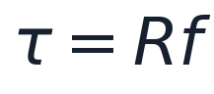
2.2 用虚功原理推导
设关节角速度 q̇ = (θ̇r, θ̇p)，绳长变化率由链式法则：
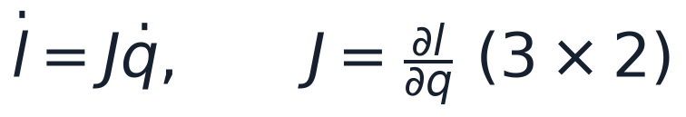
张力做功率：绳缩短才对外做功，故

关节侧功率：
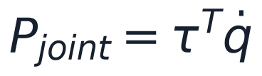
两者相等，且对任意 q̇ 成立：

2.3 定义 R
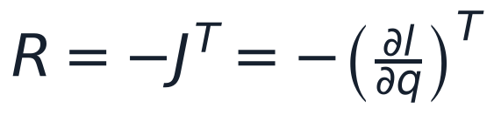
于是 τ = R f，f_i ≥ 0（绳只能拉）。R 的每一格就是一个力臂。
2.4 维度与冗余
维度 | 含义
2 行 | 两个关节（roll、pitch）
3 列 | 三根绳（C1、C2、C3）

矩阵不是方阵，反解用伪逆并加零空间偏置：

w 为零空间向量（不产生关节力矩的张力组合），t 保证所有张力为正（预张紧）。

3 几何与符号
3.1 坐标系
原点取 roll 轴上离 pitch 轴最近的点；roll 轴过原点、方向 +Y；pitch 轴过 (0,0,24)、方向 +X；右手系。注意 pitch 轴不过原点。
符号 | 含义 | 单位
o | 轴心（roll 段 = 原点，pitch 段 = (0,0,24)） | mm
â | 轴方向，单位向量（roll:+Y，pitch:+X） | —
A | 固定端（P4 / P6） | mm
B₀ | 动端零位（P5 / P7） | mm
θ | 关节转角，右手为正 | rad
a、b | 两端到轴的距离（半径） | mm
h | 两端沿轴错开量（带符号） | mm
Δ | 两条半径的有向夹角 | rad
s | 该段绳长 | mm
r | 力臂 r = −ds/dθ | mm
3.2 交互页面
推导的每一步都对应页面上的一个步骤，可直接对照查看。
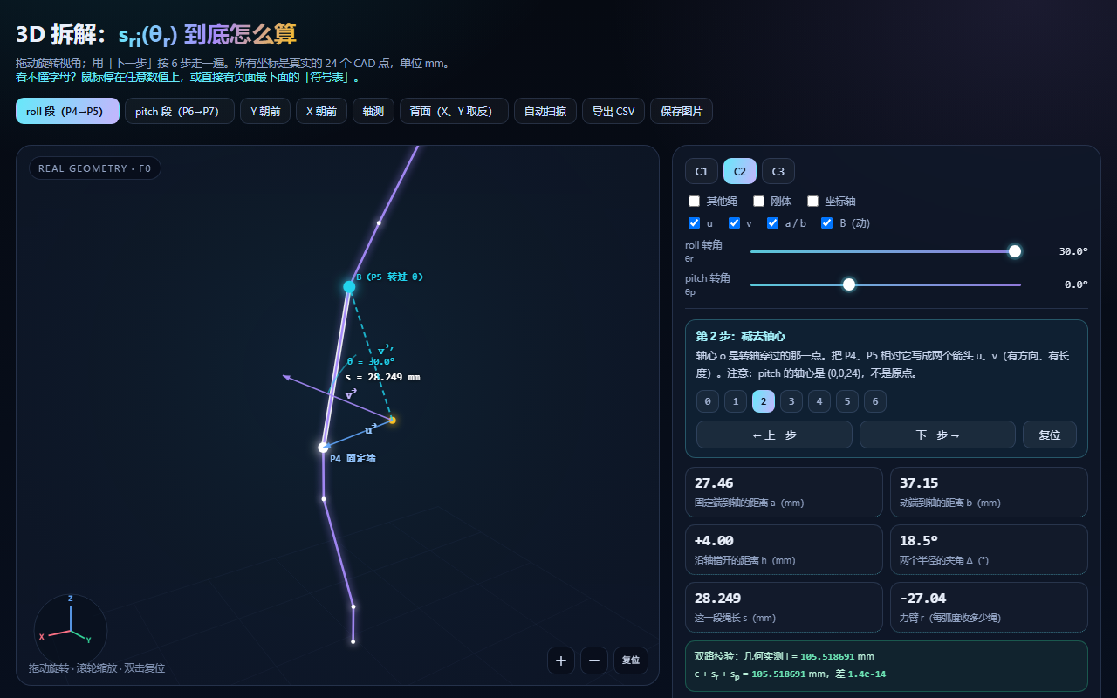
图 2 交互页面第 2 步：紫线为零位向量 v，青虚线为转过 θ 后的 v′

4 绳长推导
4.1 分段
每根绳跨两个关节，但每段只跨一个，因此
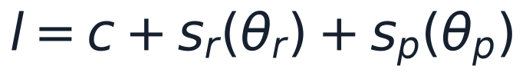
4.2 减去轴心
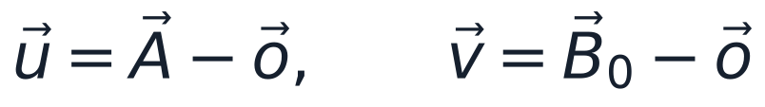
4.3 拆出半径与轴向
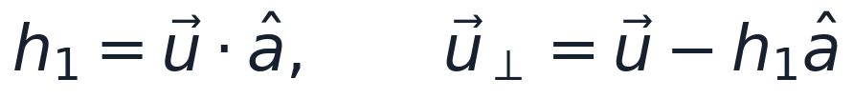
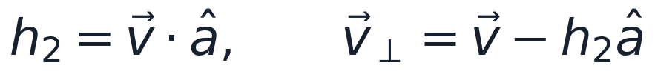
这三个量与 θ 无关，是几何常数。
4.4 旋转
绕轴旋转只改变垂直分量，沿轴分量不变：
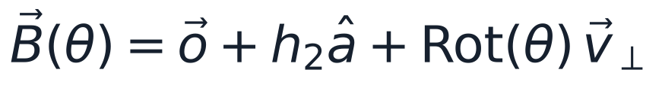
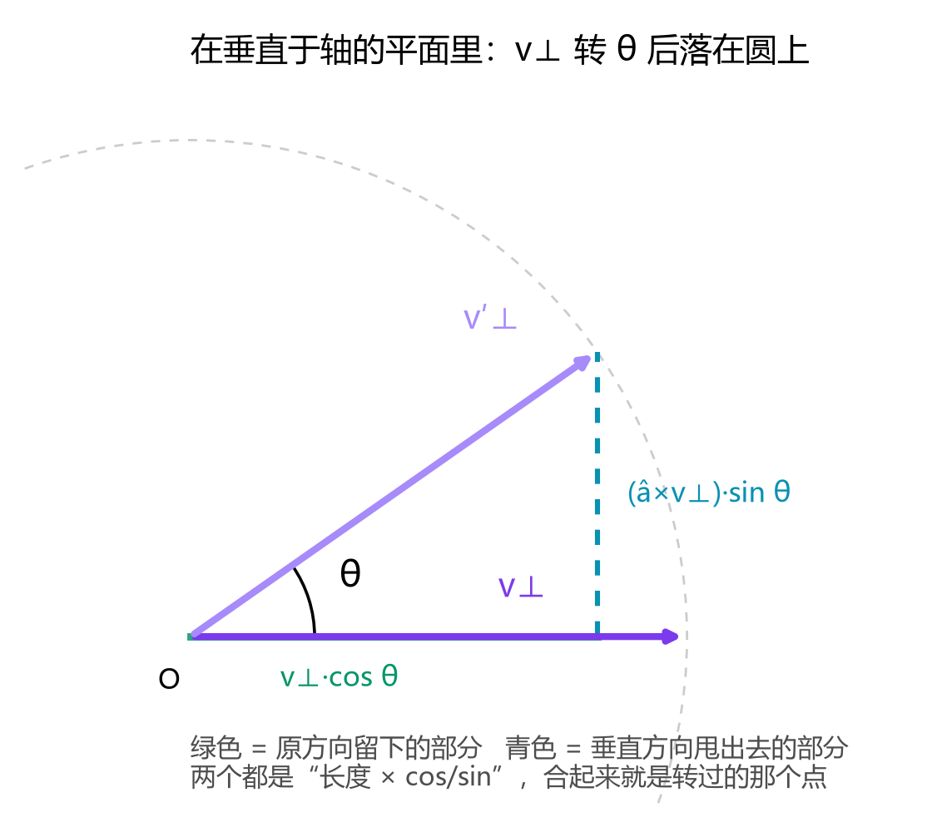
图 3 垂直平面内的分解：径向 r·cosθ 与切向 r·sinθ
4.5 距离平方
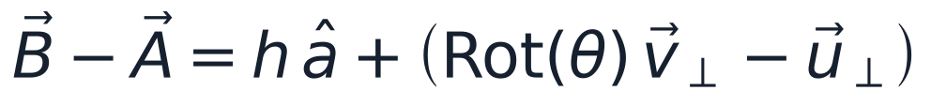
轴向与垂直方向正交，平方可分离：
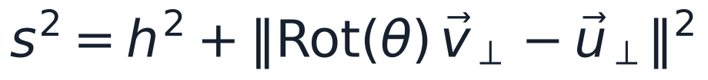
4.6 余弦定理与夹角
垂直平面内两条半径的夹角为 Δ + θ，于是
其中 Δ 由点乘与叉乘共同确定（叉乘提供符号）：
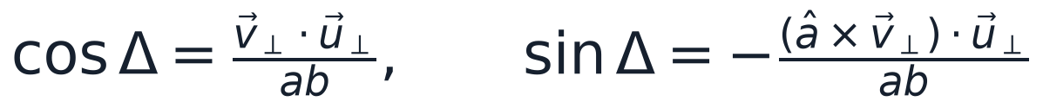
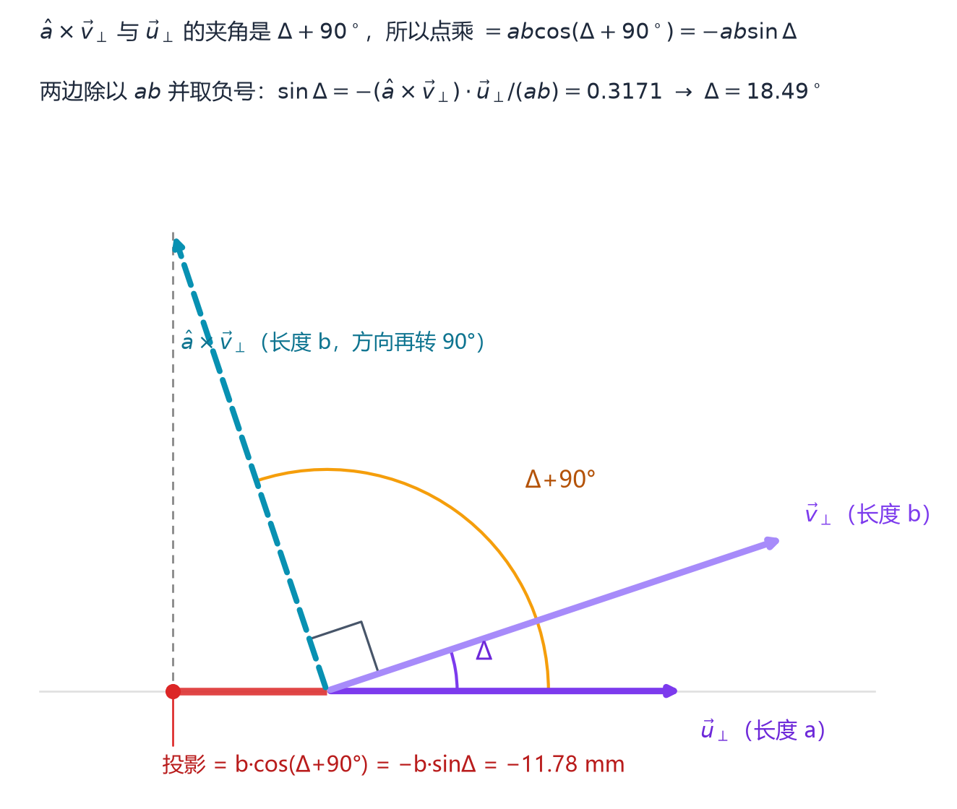
图 4 sinΔ 的几何解释：叉乘转 90° 后投影为负，故公式含负号
4.7 闭式
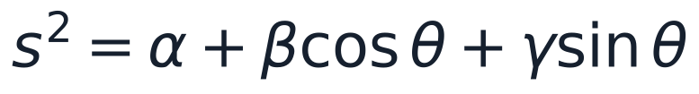

5 力臂 r 的推导（详细）
5.1 求导所需的规则
规则 | 式子
常数 | (α)′ = 0
余弦 | (cosθ)′ = −sinθ
正弦 | (sinθ)′ = +cosθ
常数倍 | (βcosθ)′ = −βsinθ
链式 | [f(θ)ⁿ]′ = n f(θ)ⁿ⁻¹ f′(θ)
5.2 先求 f′(θ)
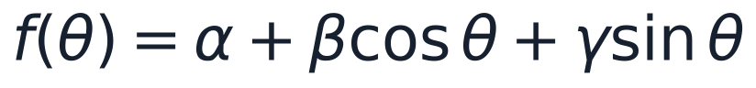
5.3 再对开方求导（链式）
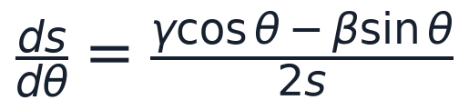
5.4 另一种写法（对 s² 隐式求导）
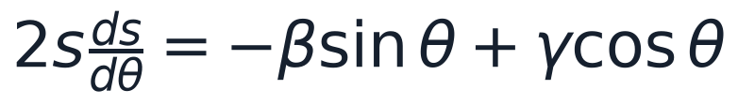
两式完全等价，后者更短。
5.5 逐步代入数字（C2 / roll，θ = 30°）
步骤 | 计算 | 结果
cos30° / sin30° | — | 0.86603 / 0.50000
γcosθ | 647 × 0.86603 | 560.32
−βsinθ | −(−1935) × 0.5 | +967.50
分子 f′ | 560.32 + 967.50 | 1527.82
分母 2s | 2 × 28.249 | 56.498
ds/dθ | 1527.82 / 56.498 | 27.04 mm/rad
r = −ds/dθ | — | −27.04 mm
5.6 差分验证
取 θ = 30° 和 31° 直接算绳长：
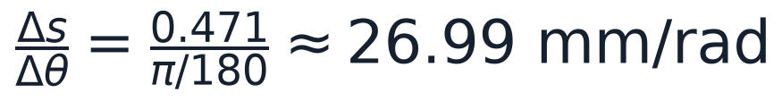
与解析值 27.04 相差 0.2%（差分步长较大所致）。
5.7 零位特例
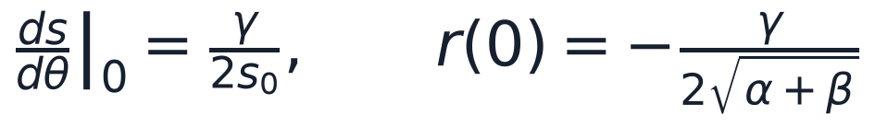
C2 代入：−647/(2×14.671) = −22.05 mm。
5.8 力臂对角度的导数（线性化用）
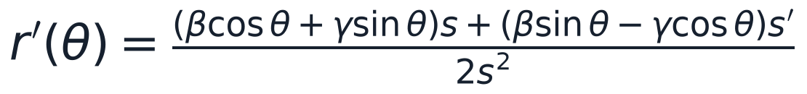
5.9 常见错误
错误 | 后果
忘记链式，写成 f′ 本身 | 少 1/(2s)，量级差约 50 倍
符号写反：+βsinθ | r 变号，控制方向反
分母写成 2 或 s | 数值不对
角度用度直接代入 | 三角函数全错

6 R 的拼装
6.1 每一格
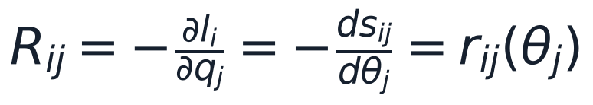
6.2 零位数值（mm）
 | C1 | C2 | C3
roll | −0.259 | −22.050 | +17.372
pitch | −58.105 | +11.805 | +10.990

6.3 pitch 段的差异
项 | roll | pitch
轴心 o | (0,0,0) | (0,0,24)
轴 â | +Y | +X
端点 | P4、P5 | P6、P7

7 工程实现
7.1 每段 5 个常数
把第 4 章的结果压成 u₁、u₂、v₁、v₂、h，运行时只需：
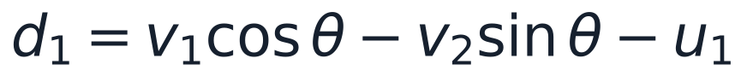
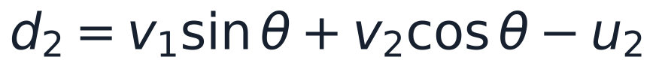
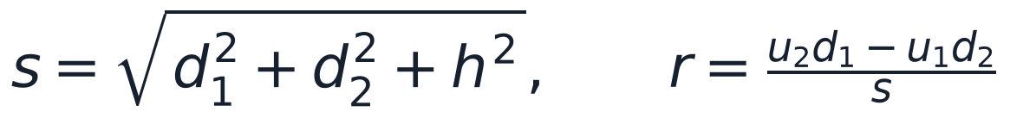
7.2 计算量
- 每段：2 次 sin/cos + 4 次乘法 + 1 次开方；
- 三根绳 × 两段 = 6 次调用，得到 R 的 6 个元素；
- 9,249 个姿态验证：float32 与 double 最大差 4.67×10⁻⁵ mm。

8 数值验证
8.1 C2 / roll，θ = 30° 全流程
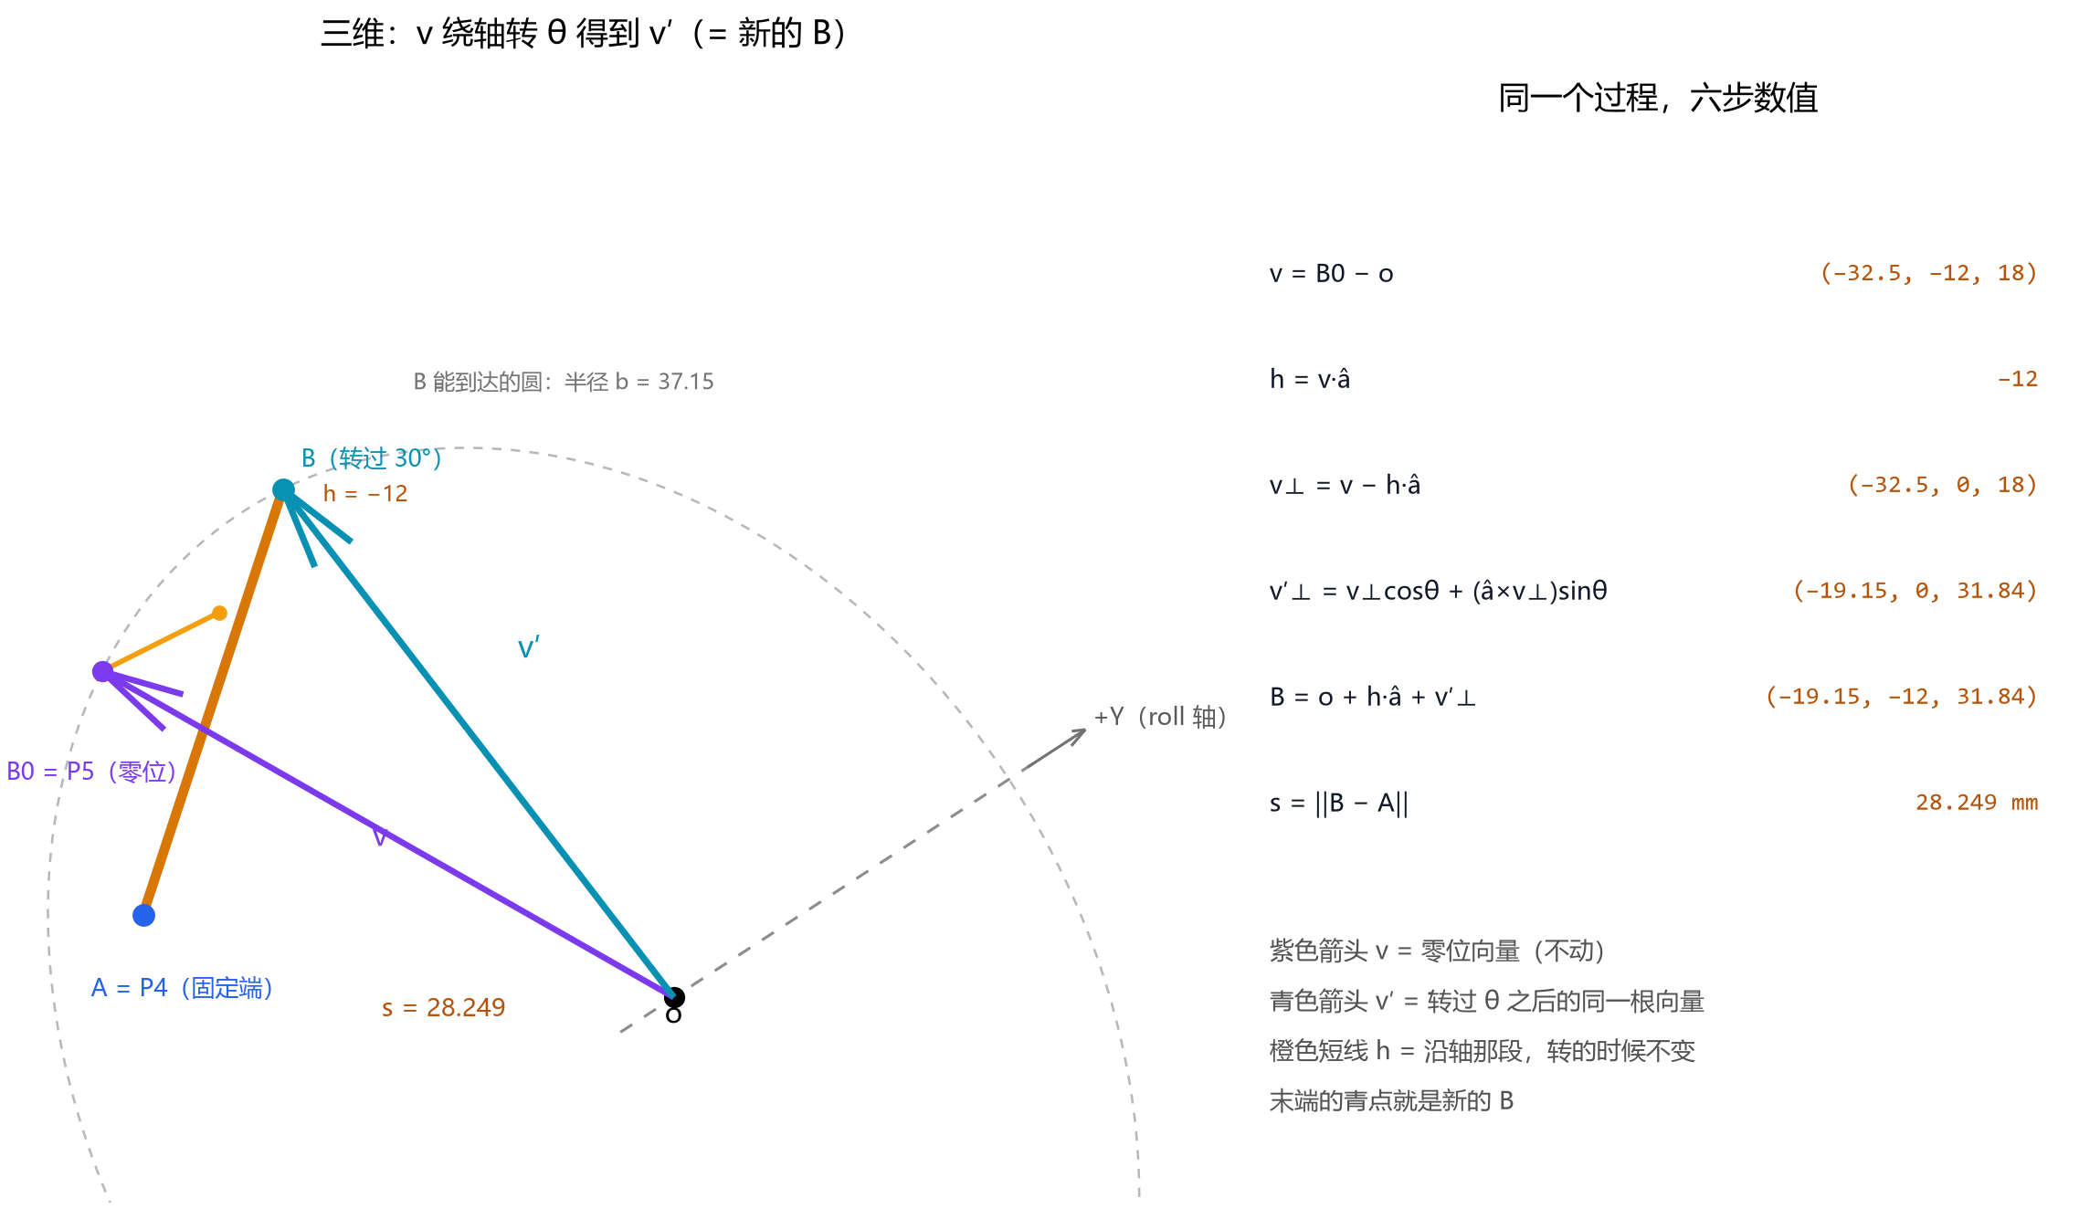
图 5 B 点的三维示意（C2 / roll，θ = 30°）
8.2 多角度对照
θ | s (mm) | r (mm)
0° | 14.671 | −22.050
25° | 25.884 | −27.124
30° | 28.249 | −27.042

9 常见错误
错误 | 后果
把 pitch 轴心当原点 | 力臂全错（差 24 mm 量级）
用 ‖v‖ 当半径 b | 少减了轴向分量
r 写成 +ds/dθ | 控制方向反，闭环发散
角度用度 | cos/sin 结果错
忽略解耦条件 | 两段互相干扰

10 交互工具
推导的每一步都做成了可交互页面：
- 3D_拆解_sri.html：六步拆解，可拖动、调角度、开关元素；
- 第4步_动画.html：v⊥ 绕轴旋转的动画，实时显示 cos/sin 分量。
直接打开：3D_拆解_sri.html 第4步_动画.html
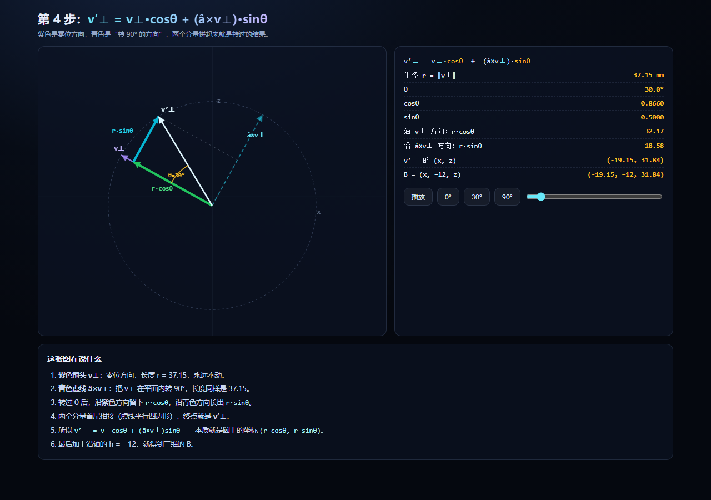
图 6 第 4 步动画：绿色 r·cosθ、青色 r·sinθ、白色合成结果

11 修订记录
日期 | 版本 | 修改
2026-10-22 | v1.0 | 初稿：推导与标定
2026-10-26 | v1.1 | 补 30° 算例、r(θ) 曲线
2026-10-27 | v1.2 | 重写需求来源，补图
2026-10-28 | v2.0 | 新增虚功原理推导 R、详细求导章节
2026-10-29 | v2.1 | 补充作者署名
2026-10-29 | v2.2 | 修正 25° 力臂（−26.99 → −27.124），相对变化同步改 23.0%

